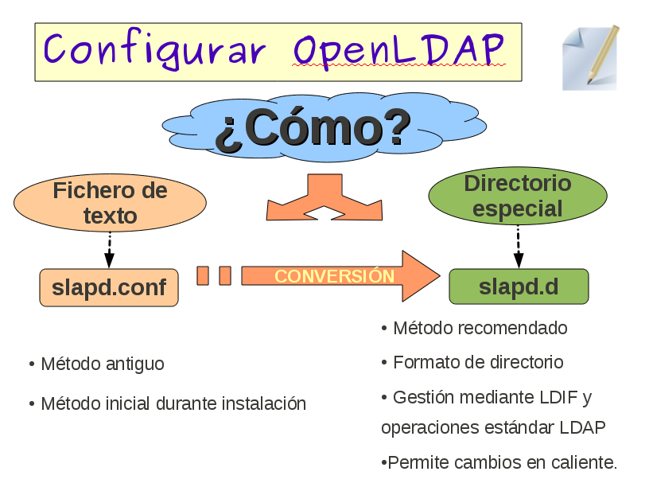
Al abordar la tarea de configurar nuestro servidor LDAP podemos optar entre dos métodos:
- Mediante un fichero de texto plano, tal y como se hace en la configuración multitud de aplicaciones Linux, con una estructura y síntaxis específica, donde se establecen una serie de directivas y valores que determinan los parámetros de configuración. El fichero de configuración se nombra slapd.conf. Es el método antiguo que se mantiene desde la primera versión de OpenLDAP y es el que se utiliza como método para introducir la configuración inicial durante el proceso de instalación. Posteriormente está contemplada la posibilidad de migrar al método más moderno mediante un sencillo proceso.
- Mediante un directorio de configuración. Como vimos al principio, uno de los usos que puede tener un servidor LDAP es el de almacenar configuraciones, por tanto, qué mejor idea que guardar la configuración del servidor LDAP en un directorio, que se gestionará como cualquier otro; mediante ficheros LDIF y operaciones estándar LDAP. Este método es el que recomiendan usar los desarrolladores de OpenLDAP y una de sus ventajas es la de poder aplicar cambios en caliente, sin necesidad de reiniciar el servicio LDAP.

